II Всероссийский педагогический конкурс
«Моя лучшая методическая разработка»

«Формирование универсальных учебных действий»
Итоговая работа
для обучающихся 4 класса начальной школы по литературному чтению
раздел «Работа с текстом»

Авторы:
Гришкевич Валентина Викторовна
учитель начальных классов
МАОУ «МЛ № 148 г. Челябинска»
Симинихина Юлия Алексеевна
учитель начальных классов
МАОУ «МЛ № 148 г. Челябинска»

г. Челябинск, 2021
Литретурное Чтение, 4 класс
(оценка индивидуальных достижений обучающихся)

Кодификатор планируемых результатов освоения основной образовательной программы начального общего образования по литературному чтению для проведения процедур контроля уровня достижения метапредметных результатов освоения ООП НОО обучающихся 4 класса.
Кодификатор планируемых результатов освоения основной образовательной программы начального общего образования по предметной области «Чтение. Работа с текстом» разработан на основе федерального государственного стандарта начального общего образования (приказ Министерства образования и науки РФ № 373 от 06.10.2009 г.), с учетом Планируемых результатов начального общего образования по предмету «Литературное чтение», Примерной программы начального общего образования по предмету «Литературное чтение» и отдельных метапредметных результатов обучении.
Кодификатор содержит планируемые результаты, которые характеризуют требования стандарта: «выпускник научится», согласно установкам ФГОС этот тип требований относится к содержанию обучения, подлежащему обязательному изучению и последующему контролю над его усвоением каждым учащимся. Достижение данного типа требований должно проверяться при проведении индивидуальной оценки уровня подготовки выпускников за курс начальной школы. Перечень умений, характеризующих достижение планируемых результатов, проверяемых в рамках процедуры оценки состояния системы начального образования, итоговый контроль индивидуальных достижений учащихся в образовательном учреждении.

Кодификатор
№ задания | Уровень сложности | Максимальный балл | КЭС | Контролируемые элементы содержания
1 | Базовый | 1 | 1.2.4  1.12.7 | Понимание смысловых особенностей разных по виду и типу текстов, передача их с помощью интонирования.  Сказки (о животных, бытовые, волшебные). Художественные особенности сказок: лексика, построение (композиция). Литературная (авторская) сказка. Рассказ, стихотворение, басня – общее представление о жанре, особенностях построения и выразительных средствах.
2 | Базовый | 1 | 1.8.5  1.9.6 | Определение главной мысли текста. Деление текста на части. Определение микротем.  Самостоятельное построение плана собственного высказывания.
3 | Базовый | 1 | 1.3.3 | Умение находить в тексте необходимую информацию.
4 | Базовый | 1 | 1.3.3 | Умение находить в тексте необходимую информацию.
5 | Базовый | 1 | 1.3.3 | Умение находить в тексте необходимую информацию.
6 | Базовый | 1 | 1.3.3 | Умение находить в тексте необходимую информацию.
7 | Повышенный | 2 | 1.4.7 | Умение пользоваться справочным и иллюстративно-изобразительным материалом.
8 | Базовый | 1 | 1.3.3  1.4.7 | Умение находить в тексте необходимую информацию.  Привлечение справочных и иллюстративно-изобразительных материалов.
9 | Базовый | 1 | 1.3.3 | Умение находить в тексте необходимую информацию.
10 | Базовый | 1 | 1.3.3 | Умение находить в тексте необходимую информацию.
11 | Повышенный | 3 | 1.3.3,  1.4.7 | Умение находить в тексте необходимую информацию.  Умение пользоваться справочным и иллюстративно-изобразительным материалом.
12 | Повышенный | 3 | 1.4.7 | Умение пользоваться справочным и иллюстративно-изобразительным материалом.
13 | Повышенный | 2 | 1.8.6  1.13.5 | Ключевые или опорные слова. Построение алгоритма деятельности по воспроизведению таблицы с опорой на текст.  Соблюдение этапности в выполнении действий.
14 | Базовый | 1 | 1.3.3  1.4.7 | Умение находить в тексте необходимую информацию.  Умение пользоваться справочным и иллюстративно-изобразительным материалом.
15 | Повышенный | 2 | 1.8.6 | Ключевые или опорные слова. Построение алгоритма деятельности по воспроизведению таблицы с опорой на текст.
16 | Базовый | 2 | 1.3.3  1.4.7 | Умение находить в тексте необходимую информацию.  Умение пользоваться справочным и иллюстративно-изобразительным материалом.

СПЕЦИФИКАЦИЯ
Итоговая работа для обучающихся 4 класса начальной школы по литературному чтению раздел «Работа с текстом»

Назначение КИМ
Работа предназначена для проведения процедуры итогового контроля индивидуальных достижений учащихся в образовательном учреждении по предметной области «Чтение: Работа с текстом».
Основной целью работы является проверка и оценка способности выпускников начальной школы применять полученные в процессе изучения литературного чтения знания для решения разнообразных задач учебного и практического характера средствами литературного чтения.
Документы, определяющие содержание КИМ
Содержание и структура итоговой работы по предметной области «Чтение: Работа с текстом» разработаны на основе следующих документов:
1.Федеральный государственный стандарт начального общего образования (приказ Министерства образования и науки РФ № 373 от 06.10.2009 г.).
2.Планируемые результаты начального общего образования по предмету «Литературное чтение». Планируемые результаты начального общего образования / [Л. Л. Алексеева, С. В. Анащенкова, М. З. Биболетова и др.]; под ред. Г. С. Ковалевой, О. Б. Логиновой. – М.: Просвещение, 2009. – 120 с. (с. 37-47)
3.Примерная программа начального общего образования по предмету литературное чтение. Примерная основная образовательная программа образовательного учреждения. Начальная школа / [сост. Е. С. Савинов]. — 4-е изд., перераб. — М.: Просвещение, 2012. — 223 с.
Подходы к отбору содержания и разработке структуры КИМ. Структура КИМ
На основании документов, перечисленных в п. 2 Спецификации, разработан кодификатор, определяющий в соответствии с требованиями ФГОС начального общего образования планируемые результаты освоения основной образовательной программы начального общего образования по предметной области «Чтение. Работа с текстом» для проведения процедур оценки качества начального образования (итоговый контроль индивидуальных достижений учащихся в образовательном учреждении).
В кодификатор включены планируемые результаты, которые относятся к блоку «Выпускник научится». Полнота проверки обеспечивается за счет включения заданий, составленных на материале основных тем курса литературное чтение в начальной школе по разделу «Работа с текстом». Содержание заданий итоговой работы позволяет обеспечить полноту проверки подготовки учащихся на базовом уровне и возможность зафиксировать достижение учащимся этого уровня. За счет включения заданий повышенного уровня сложности, также составленных на основе планируемых результатов блока «Выпускник научится», работа дает возможность осуществить более тонкую дифференциацию учащихся по уровню подготовки и зафиксировать достижение четвероклассником обязательных для овладения планируемых результатов не только на базовом, но и на повышенном уровне. Таким образом, результаты выполнения учащимся работы дают возможность охарактеризовать как состояние базовой подготовки учащегося, так и его развитие способность находить несколько правильных ответов, выражать свою мысль, доказывать ее и др.
Распределение заданий КИМ по содержанию, видам умений и способам деятельности.
В таблице 1 приведено распределение заданий по содержанию и уровням сложности. Демонстрационный вариант сконструирован таким образом, чтобы обеспечить проверку всех групп умений, выделенных в кодификаторе.
Таблица 1
Распределение заданий по содержанию и уровням сложности
№ п/п | Содержательные блоки  по кодификатору | Количество заданий базового уровня сложности | Количество заданий повышенного уровня сложности
1 | Чтение | 1
2 | Чтение про себя | 9 | 1
3 | Работа с разными видами текста | 3 | 3
4 | Работа с учебными, научно-популярными и другими текстами | 1 | 2
5 | Творческая деятельность обучающихся (на основе литературных произведений) |  | 1
6 | Литературоведческая пропедевтика (практическое освоение) | 1
7 | Говорение (культура речевого общения) | 1

Цель итоговой работы определила её структуру и уровень сложности заданий. Работа содержит две группы заданий, обязательных для выполнения всеми учащимися. Назначение первой группы – обеспечить проверку достижения учащимся уровня базовой подготовки, а второй – обеспечить проверку достижения повышенного уровня подготовки.
Из 16 заданий проверочной работы 11 заданий относятся к базовому уровню сложности (№ 1,2,3,4,5,6,8,9,10,14,16), 5 задания – к повышенному уровню (№7,11,12,13,15). Такое соотношение заданий продиктовано необходимостью включения в работу не менее 70% заданий базового уровня от общего числа заданий. Информация об уровне сложности задания приведена ниже в плане работы.
В работе используются несколько видов заданий: установление последовательности, задания со свободным кратким однозначным ответом, выбор правильного ответа из нескольких вариантов, установление соответствия, выбор нескольких правильных ответов.

Данная работа тесно связана с внеурочной деятельностью «Моя малая Родина». Ожидается развитие и укрепление у детей чувства любви к родному краю; через знания по истории и культуре родного края происходит формирование личности патриота и гражданина своей страны. Работа направлена на следующие УУД:

Личностными результатами является формирование следующих умений:
- формировать внутренней позиции школьника (отношение к школе);
- формировать основы гражданской идентичности (гордость за свою Родину, родной край; уважение культуры и традиций народов мира, России; толерантность);
- формировать самооценку (осознание своих возможностей в учении; адекватное суждение о причинах своего успеха/неуспеха; уважение себя и вера в успех);
- формировать мотивацию учебной деятельности (любознательность, интерес к приобретению новых знаний и умений, стремление к совершенствованию своих способностей).
Регулятивные УУД:
- самостоятельно составлять план решения проблемы;
- работая по плану, сверять свои действия с целью и, при необходимости, исправлять ошибки;
- определять степень успешности выполнения своей работы, исходя из имеющихся критериев.
Познавательные УУД:
- преобразовывать информацию из одной формы в другую: составлять простой текста;
- преобразовывать информацию из одной формы в другую: представлять информацию в виде текста, таблицы, схемы.
Коммуникативные УУД:
- умение с достаточной полнотой и точностью выражать свои мысли в соответствии с задачами и условиями коммуникации
- владение монологической формой речи в соответствии с грамматическими и синтаксическими нормами родного языка.
Предметными результатами является формирование следующих умений:
- узнавать о природных зонах Челябинска из текста, карты и делать выводы;
- распознавать животных и растений Челябинской области с помощью текста-описания и иллюстраций;
- ориентироваться в сторонах света с указанием природных зон;
- знать особенности природы своего края: водоемы, природные сообщества;
- уметь составлять план на основании текста;
- доказывать необходимость бережного отношения к живым организмам.

Время выполнения варианта КИМ
Примерное время на выполнение заданий составляет:
1) для заданий базового уровня сложности –1-5минуты;
2) для заданий повышенной сложности – от 3 до 5 минут.
На выполнение всей работы отводится 45 минут.

План варианта КИМ
Подробная информация о распределении заданий по разделам программы, по видам заданий и по уровню сложности приведена в плане работы и представлена в таблице 2.

Таблица 2
Обобщенный план КИМ
№ задания | Раздел программы | Коды проверяемых элементов по кодификатору | Проверяемый результат | Уровень сложности | Время на выполнение заданий и работы в целом | Максимальный балл за выполнение задания и работы в целом
1 | Работа с текстом. | 1.2.4,  1.12.7 | Умение понимать смысловые особенности разных по виду и типу текстов. Рассказ – общее представление о жанре. | Б | 2 мин. | 1б
2 | Работа с текстом. | 1.8.5,  1.9.6 | Умение определять главную мысль текста. Делить текст на части. Самостоятельно строить план собственного высказывания. | Б | 5 мин. | 1б
3 | Работа с текстом. | 1.3.3 | Умение находить в тексте необходимую информацию. | Б | 2 мин. | 1б
4 | Работа с текстом. | 1.3.3 | Умение находить в тексте необходимую информацию. | Б | 1 мин. | 1б
5 | Работа с текстом. | 1.3.3 | Умение находить в тексте необходимую информацию. | Б | 1 мин. | 1б
6 | Работа с текстом. | 1.3.3 | Умение находить в тексте необходимую информацию. | Б | 2 мин. | 1б
7 | Работа с текстом. | 1.4.7 | Умение понимать  информацию, представленную в диаграмме. | П | 6 мин. | 2б
8 | Работа с текстом. | 1.3.3,  1.4.7 | Умение находить в тексте необходимую информацию.  Умение понимать  информацию, представленную в диаграмме. | Б | 3 мин. | 1б
9 | Работа с текстом. | 1.3.3 | Умение находить в тексте необходимую информацию. | Б | 1 мин. | 1б
10 | Работа с текстом. | 1.3.3 | Умение находить в тексте необходимую информацию. | Б | 2 мин. | 1б
11 | Работа с текстом. | 1.3.3,  1.8.6 | Умение находить в тексте необходимую информацию.  Ориентироваться в сторонах света с указанием природных зон. | П | 3 мин. | 3б
12 | Работа с текстом. | 1.4.7 | Умение понимать  информацию, представленную на иллюстрации. | П | 3 мин. | 3б
13 | Работа с текстом. | 1.8.6,  1.13.5 | Умение составлять на основании таблицы небольшое монологическое высказывание. | П | 5 мин. | 2б
14 | Работа с текстом. | 1.3.3,  1.4.7 | Умение находить в тексте необходимую информацию.  Умение понимать  информацию, представленную на иллюстрации. | Б | 2 мин. | 1б
15 | Работа с текстом. | 1.8.6 | Умение формулировать несложные выводы, основываясь на тексте. | П | 3 мин. | 2б
16 | Работа с текстом. | 1.3.3,  1.4.7 | Умение находить в тексте необходимую информацию.  Умение понимать  информацию, представленную на иллюстрации. | Б | 5 мин. | 2б
Итого:45 мин. 24 б

Условные обозначения:
Уровень сложности: Б – базовый уровень сложности, П – повышенный уровень.

Рекомендации по проверке и оценке выполнения заданий демонстрационного варианта работы и работы в целом
В заданиях с выбором ответа из предложенных вариантов ученик должен выбрать только верный ответ. Если учащийся выбирает более одного ответа, то задание считается выполненным неверно.
В заданиях с кратким ответом ученик должен записать требуемый краткий ответ. Если учащийся, наряду с верным ответом приводит и неверные ответы, то задание считается выполненным неверно.
В следующей таблице к заданиям с выбором ответа приведены номера верных ответов, к заданиям с кратким ответом приведены верные ответы, к заданиям с записью решения или объяснения приведены примеры решений и объяснений, дано описание полных и частично верных ответов и указано число баллов, которые выставляются за тот или иной ответ. К некоторым заданиям приведены примечания относительно влияния на правильность ответа возможных недочетов, которые допускают учащиеся.
За выполнение каждого из 11 заданий базового уровня сложности (№№ 1-6,8-10, 14,16) выставляется: 1 балл – верный ответ, 0 баллов – неверный ответ или ответ отсутствует.
За выполнение каждого из 5 заданий повышенного уровня (№№ 7, 11-13,15) в зависимости от полноты и правильности ответа выставляется от 0 до 3 баллов.
В таблице 3 представлены рекомендации по оцениванию отдельных заданий и работы в целом.

Система оценки выполнения отдельных заданий и работы в целом
Задания с установлением последовательности оцениваются, свободным кратким однозначным ответом, выбор правильного ответа из нескольких вариантов оценивается в 2,1 или 0 баллов, установление соответствия оценивается в 3,2,1 или 0 баллов, выбор нескольких правильных ответов оценивается 2, 1 или 0 баллов.
Разница в оценивании зависит от полноты и точности выполнения задания.
При оценивании выполнения работы в целом целесообразно использовать несколько параметров. Один из параметров - соотношение балла, полученного учеником за выполнение работы, и максимального балла за работу, т.е. подсчет процента балла, набранного учеником за всю работу, от максимального балла (процент от максимального балла). Второй параметр – это подсчет балла, полученного учеником за выполнения заданий базового уровня, и определение процента выполнения базовых заданий по отношению к максимальному баллу за задания базового уровня. На основании этого параметра делается вывод о достижении учеником базового уровня предметной подготовки. Третий параметр – это подсчет балла, полученного учеником за выполнения заданий повышенного уровня, и определение процента выполнения заданий повышенного уровня по отношению к максимальному баллу за задания повышенного уровня. На основании этого параметра делается вывод о достижении учеником высокого уровня предметной подготовки.
Оценка выполнения проверочной работы
1.Определяется балл, полученный учеником за выполнение заданий базового уровня.
2.Определяется балл, полученный учеником за выполнение заданий повышенного уровня. Выполнение этих заданий свидетельствует о том, что, кроме усвоения необходимых для продолжения обучения в основной школе знаний, умений, навыков и способов работы, обучение повлияло и на общее развитие учащегося.
3.Определяется общий балл учащегося.
Максимальный балл за выполнение всей работы — 24 балла (за задание базового уровня сложности- 12 баллов, повышенной сложности — 12 баллов).
Если ученик получает за выполнение всей работы — 12 баллов и менее, то он имеет недостаточную предметную подготовку по литературному чтению.
Если ученик получает — от 13 до 16 баллов, то его подготовка соответствует требованиям стандарта, ученик способен применять знания для решения учебно-познавательных и учебно-практических задач.
При получении от 17 до 20 баллов - учащийся демонстрирует способность выполнять по литературному чтению задания повышенного уровня сложности.
При получении от 21 до 24 баллов - учащийся демонстрирует способность выполнять по литературному чтению задания высокого уровня сложности.
Результаты выполнения группы заданий базового уровня сложности, включенных в работу, используются для оценки достижения четвероклассников уровня обязательной базовой подготовки, которая является необходимой основой, обеспечивающей возможность успешного продолжения образования в основной школе.

Таблица 3
Рекомендации по оцениванию отдельных заданий и работы в целом
Вариант 1
№ задания | Планируемый результат | Тип задания | Критерии оценивания и оценочные баллы | Правильный ответ
1 | Умение понимать смысловые особенности разных по виду и типу текстов. Рассказ – общее представление о жанре. | Задание со свободным кратким однозначным ответом | 1 балл – указан верный ответ.  0 баллов – ответ неверный или не указан. | Рассказ
2 | Умение определять главную мысль текста. Делить текст на части. Самостоятельно строить план собственного высказывания. | Установление последовательности. | 1 балл – указан верный ответ.  0 баллов – ответ неверный или не указан. | 1. Челябинская область.  2. Природные зоны.  3. Растения.  4. Животные.  5. Климат.
3 | Умение находить в тексте необходимую информацию. | Задание со свободным кратким однозначным ответом | 1 балл – указан верный ответ.  0 баллов – ответ неверный или не указан. | Деревья и кустарники.
4 | Умение находить в тексте необходимую информацию. | Выбор правильного ответа из нескольких вариантов. | 1 балл – выбран верный вариант ответа.  0 баллов – ответ неверный или не указан. | Урал
5 | Умение находить в тексте необходимую информацию. | Выбор правильного ответа из нескольких вариантов. | 1 балл – выбран верный вариант ответа.  0 баллов – ответ неверный или не указан. | 15
6 | Умение находить в тексте необходимую информацию. | Задание со свободным кратким однозначным ответом | 1 балл – указан верный ответ.  0 баллов – ответ неверный или не указан. | Находится свыше 3000 озёр.
7 | Умение понимать  информацию, представленную в диаграмме. | Выбор правильного ответа из нескольких вариантов. | 2 балла – выбран верный вариант ответа.  1 балл – выбран частично верный вариант ответа.  0 баллов – ответ неверный или не указан. | 2,4
8 | Умение находить в тексте необходимую информацию.  Умение понимать  информацию, представленную в диаграмме. | Выбор правильного ответа из нескольких вариантов. | 1 балл – выбран верный вариант ответа.  0 баллов – ответ неверный или не указан. | Иллюстрации 2,3,4,5
9 | Умение находить в тексте необходимую информацию. | Выбор правильного ответа из нескольких вариантов. | 1 балл – выбран верный вариант ответа.  0 баллов – ответ неверный или не указан. | 3
10 | Умение находить в тексте необходимую информацию. | Выбор правильного ответа из нескольких вариантов. | 1 балл – выбран верный вариант ответа.  0 баллов – ответ неверный или не указан. | Смешанными лесами.
11 | Умение находить в тексте необходимую информацию.  Ориентироваться в сторонах света с указанием природных зон. | Установление соответствия. | 1 балл за каждое установленное соответствие.  0 баллов – ответ неверный или не указан. | Северо- запад-горно- лесная, центральная- лесо - степная, южная-степная.
12 | Умение понимать  информацию, представленную на иллюстрации. | Установление соответствия. | 1 балл за каждое установленное соответствие.  0 баллов – ответ неверный или не указан. | Лесная- берёза, клён. Степная- берёза. Лесо-степная- боярышник.
13 | Умение составлять на основании таблицы небольшое монологическое высказывание. | Установление последовательности. | 2 балла – воспользовались всей таблицей.  1 балл – воспользовались таблицей частично.  0 баллов – ответ неверный или не указан. | Одним из представителей фауны является тушканчик. Длина тела составляет 19-26 см. Длина хвоста до 31 см. Длина ушей 60 мм. Вес тушканчика составляет 300 грамм. Окрас спинки буровато- серый, а брюшко белое. Обитает в степи. Размножается 1 раз в году и имеет по 3-4 детёныша.
14 | Умение находить в тексте необходимую информацию.  Умение понимать  информацию, представленную на иллюстрации. | Выбор правильного ответа из нескольких вариантов. | 1 балл– выбран верный вариант ответа.  0 баллов – ответ неверный или не указан. | Иллюстрация 2
15 | Умение формулировать несложные выводы, основываясь на тексте. | Установление последовательности. | 2 балла – выбран верный вариант ответа.  1 балл – выбран частично верный вариант ответа.  0 баллов – ответ неверный или не указан. | 1 мая  t = +14    
16 | Умение находить в тексте необходимую информацию.  Умение понимать  информацию, представленную на иллюстрации. | Выбор правильного ответа из нескольких вариантов. | 2 балла – выбран верный вариант ответа.  1 балл – выбран частично верный вариант ответа.  0 баллов – ответ неверный или не указан. | Иллюстрация 1
 | Итого |  | 24 балла

Вариант 2
№ задания | Планируемый результат | Тип задания | Критерии оценивания и оценочные баллы | Правильный ответ
1 | Умение понимать смысловые особенности разных по виду и типу текстов. Рассказ – общее представление о жанре. | Задание со свободным кратким однозначным ответом | 1 балл – указан верный ответ.  0 баллов – ответ неверный или не указан. | Научно- популярный.
2 | Умение определять главную мысль текста. Делить текст на части. Самостоятельно строить план собственного высказывания. | Установление последовательности. | 1 балл – указан верный ответ.  0 баллов – ответ неверный или не указан. | 1. Челябинская область.  2. Природные зоны.  3. Растения.  4. Животные.  5. Климат.
3 | Умение находить в тексте необходимую информацию. | Задание со свободным кратким однозначным ответом | 1 балл – указан верный ответ.  0 баллов – ответ неверный или не указан. | Дубовый лес.
4 | Умение находить в тексте необходимую информацию. | Выбор правильного ответа из нескольких вариантов. | 1 балл – выбран верный вариант ответа.  0 баллов – ответ неверный или не указан. | Европа и Азия
5 | Умение находить в тексте необходимую информацию. | Выбор правильного ответа из нескольких вариантов. | 1 балл – выбран верный вариант ответа.  0 баллов – ответ неверный или не указан. | 3 375
6 | Умение находить в тексте необходимую информацию. | Задание со свободным кратким однозначным ответом | 1 балл – указан верный ответ.  0 баллов – ответ неверный или не указан. | Находится свыше 3000 озёр.
7 | Умение понимать  информацию, представленную в диаграмме. | Выбор правильного ответа из нескольких вариантов. | 2 балла – выбран верный вариант ответа.  1 балл – выбран частично верный вариант ответа.  0 баллов – ответ неверный или не указан. | 2,4
8 | Умение находить в тексте необходимую информацию.  Умение понимать  информацию, представленную в диаграмме. | Выбор правильного ответа из нескольких вариантов. | 1 балл – выбран верный вариант ответа.  0 баллов – ответ неверный или не указан. | Иллюстрации 2,3,4,5
9 | Умение находить в тексте необходимую информацию. | Выбор правильного ответа из нескольких вариантов. | 1 балл – выбран верный вариант ответа.  0 баллов – ответ неверный или не указан. | 3
10 | Умение находить в тексте необходимую информацию. | Выбор правильного ответа из нескольких вариантов. | 1 балл – выбран верный вариант ответа.  0 баллов – ответ неверный или не указан. | Разнообразием растительности.
11 | Умение находить в тексте необходимую информацию.  Ориентироваться в сторонах света с указанием природных зон. | Установление соответствия. | 1 балл за каждое установленное соответствие.  0 баллов – ответ неверный или не указан. | Северо- запад-горно- лесная, центральная-лесо- степная, южная-степная.
12 | Умение понимать  информацию, представленную на иллюстрации. | Установление соответствия. | 1 балл за каждое установленное соответствие.  0 баллов – ответ неверный или не указан. | Лесная-сосна, липа. Степная-жимолость. Лесо- степная- сосна.
13 | Умение составлять на основании таблицы небольшое монологическое высказывание. | Установление последовательности. | 2 балла – воспользовались всей таблицей.  1 балл – воспользовались таблицей частично.  0 баллов – ответ неверный или не указан. | Одним из представителей фауны является суслик. Длина тела составляет 15-25 см. Длина хвоста 4 см. Уши короткие. Вес суслика составляет 500 грамм. Окрас спинки зеленовато- коричневый-, а брюшко белое. Обитает в степи. Размножается 1 раз в году и имеет по 2-12 детёныша.
14 | Умение находить в тексте необходимую информацию.  Умение понимать  информацию, представленную на иллюстрации. | Выбор правильного ответа из нескольких вариантов. | 1 балл– выбран верный вариант ответа.  0 баллов – ответ неверный или не указан. | Иллюстрация 2
15 | Умение формулировать несложные выводы, основываясь на тексте. | Установление последовательности. | 2 балла – выбран верный вариант ответа.  1 балл – выбран частично верный вариант ответа.  0 баллов – ответ неверный или не указан. | 1 июня  t = +20  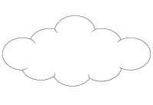
16 | Умение находить в тексте необходимую информацию.  Умение понимать  информацию, представленную на иллюстрации. | Выбор правильного ответа из нескольких вариантов. | 2 балла – выбран верный вариант ответа.  1 балл – выбран частично верный вариант ответа.  0 баллов – ответ неверный или не указан. | Иллюстрация 2
 | Итого |  | 24 балла

Дополнительные материалы и оборудование
Дополнительные материалы для проведения работы не требуются.
Условия проведения тестирования (требования к специалистам)
Работа может проводиться независимыми экспертами в присутствии учителя, работающего в данном классе.
Рекомендации по подготовке к работе
Оценочные процедуры проводятся без специальной подготовки.

Комплексная работа
Характеристика природных зон Челябинской области
На живописных склонах Южного Урала, среди лесистых гор, холмов и низменных равнин, находится обширная и богатая полезными ископаемыми Челябинская область. Здесь, на территории этого удивительного края Европа «встречается» с Азией — река Урал является естественной границей между двумя частями света. Область богата водными ресурсами - здесь насчитывается около 360 рек и 15 искусственных водохранилищ, а также считается «озерным краем» - на ее территории находится свыше 3000 озер. Край имеет богатую флору и фауну, а многочисленные водоемы области населяют свыше 40 видов рыб.
Зимний период в Челябинской области достаточно холодный и снежный. Он начинается в середине ноября, а заканчивается к началу апреля. Еще в марте в регионе могут бушевать сильные метели. Средняя температура в зимнее время года составляет -15°C, но временами достигает и -45°С. Лето начинается во второй половине мая, однако по-настоящему теплые дни устанавливаются только в июле, когда воздух прогревается до +25°C. В летний период для региона характерны засухи, дождь может отсутствовать на протяжении нескольких десятков дней.
Челябинская область делится на три природные зоны — горно-лесную, лесостепную и степную. В крайней западной части лесной зоны растут широколиственные леса, представленные березами, липами, осинами, кленами, вязами. Иногда встречаются дубравы. Из деревьев и кустарников, составляющих подлесок, можно перечислить иву, рябину, вишню, черемуху, малину, шиповник.
Большая часть лесной зоны занята елово-пихтовыми и хвойными лесами. Травяной покров здесь очень слабый, мало кустарников, зато много мхов. Дальше идут сосновые и сосново-лиственничные леса с рябиной, липой и осиной в подлеске. Много грибных и ягодных мест. Основная растительность лесостепной зоны — сосновые, сосново-лиственничные и сосново-березовые леса, а в южной ее части распространены березовые рощи.
Фауна региона достаточно богата и разнообразна. В лесной части обитают такие крупные млекопитающие, как лоси, медведи, косули и рыси, а также ценные пушные породы зверей - ласка, выдра, лесная куница, черный хорек, лисица, горностай, европейская норка. Часто можно встретить белку, полосатого бурундука и белку-летягу. К пернатым обитателям лесной зоны относятся дятел, глухарь, мохноногий сыч, рябчик, свиристель, клест, кедровка, серая куропатка, тетерев-косач и зяблик. Из пресмыкающихся встречаются уж, медянка, веретенница, гадюка обыкновенная и ящерица живородящая.
Степная зона характеризуется немалым разнообразием растительности. В бассейне и долине реки Урал находится большое количество ивняка, жимолости, черемухи, калины, боярышника и осокоря. На севере и юге зоны расположены разнотравные и ковыльно-разнотравные степи, а к востоку простирается разнотравно-дерновинно-злаковая степь с растущими на ней ковылем, полынью, степным овсом и типчаком. Кое-где над землей возвышаются гранитные скалы - эти районы, как правило, окружены сосновыми борами.
В лесостепной зоне обитают животные и птицы, которых можно отнести как к типичным представителям лесной зоны, так и степной. Это лисы, волки, суслики, барсуки, орлы.
К крупным млекопитающим, встречающимся в степной зоне (в ее лесных массивах) относятся лось и сибирская косуля, а такие хищники, как волк и лисица обыкновенная встречаются даже чаще, чем в лесной зоне. К другим типичным представителям зоны относятся корсак (степная лисица), заяц-русак, хорек светлый, суслик, водяная крыса, сурок, хомяк, тушканчик, различные виды мышей.
В степной зоне обитают следующие типичные представители пернатых: ястребы, коршуны, степные орлы, перепела, жаворонки, дрофы, серые куропатки, стрепеты.
Выполни 16 заданий, набери 24 балла, и ты достигнешь успеха в учении!

Вариант 1
Задание 1. К какому виду жанра относится данный текст?
Ответ: ____________________________________________________

Задание 2. Раздели текст на смысловые части, составь план текста.
1._________________________________________________________
2._________________________________________________________
3._________________________________________________________
4._________________________________________________________
5._________________________________________________________

Задание 3. Что составляет подлесок?
Ответ: _____________________________________________________

Задание 4. Какая река является естественной границей между двумя частями света? Выбери правильный ответ и поставь знак +:
Уй
Урал
Ай
Миасс

Задание 5. Сколько искусственных водохранилищ создано в Челябинской области? Выбери правильный ответ и поставь знак +:
15
360
3000
3375

Задание 6. Почему Челябинскую область называют озерным краем? Запиши.
Ответ: ______________________________________________________

Задание 7. Рассмотри диаграмму. Слева на диаграмме указана глубина водоёмов в метрах.
Озёра Челябинской области

Найди верные утверждения и отметь знаком +:
Озёра Еткуль, Зюраткуль не глубже 7 метров.
Озеро Увильды глубже озера Тургояк на 6 м.
Между глубинами озёр Зюраткуль и Иткуль небольшая разница.
Глубина озера Тургояк в 2 раза больше озера Иткуль.

Задание 8.
В Челябинске встречают много пресноводных, озерных рыб. Одной из таких рыб является карп. Рыбаки с удовольствием занимаются ловлей карпов. Обитает линь в заливах рек, пойменных старицах, заводях, протоках со слабым течением. Его любимые места - озера, болота и пруды, заросшие камышом, осокой и тростником. Линя можно обнаружить по воздушным пузырькам, поднимающимся на поверхность воды.
Ловят линя чаще всего со дна на прочную поплавочную удочку. По поплавку легче заметить, как рыба долго пробует насадку, прежде чем схватить ее.
Насадкой могут быть черви, личинки насекомых, улитки, ракообразные, нитчатые водоросли, опарыш, хлебный мякиш, ароматный турецкий зеленый горошек, но самый эффективный вариант - сладкая консервированная кукуруза.
Ловле линя очень способствует прикормка, ею может служить готовая карповая или самодельная из творога, жмыха, каши, хлеба, картофеля, можно просто резаных червей смешать с землей, это будет тоже эффективно. Прикормить месть надо заранее, прикорм во время ловли может привлечь карпа и леща.
Выбери из предложенных иллюстраций картинку, которая показывает, что может быть насадкой для ловли карпа. Отметь знаком +
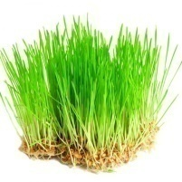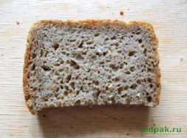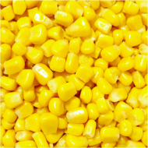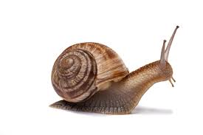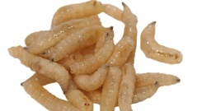

Задание 9. На сколько природных зон делится Челябинская область? Выбери правильный ответ и поставь знак +:
4
3
2
5

Задание 10. Чем характеризуется лесная зона? Выбери правильный ответ и поставь знак +:
Разнообразием растительности.
Хвойными лесами.
Смешанными лесами.

Задание 11. Горно-лесная зона простирается с северо-запада на запад, а именно район Уральских гор. Лесо- степная занимает центральную часть Челябинской области. Степная - вся южная часть области.
Рассмотри карту и подпиши природные зоны Челябинской области. 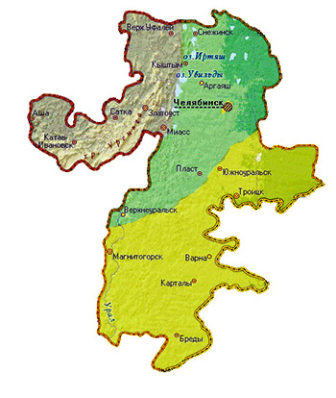
Задание 12. Рассмотри рисунки. Соедини стрелкой название растения и природную зону, которой оно характерно.

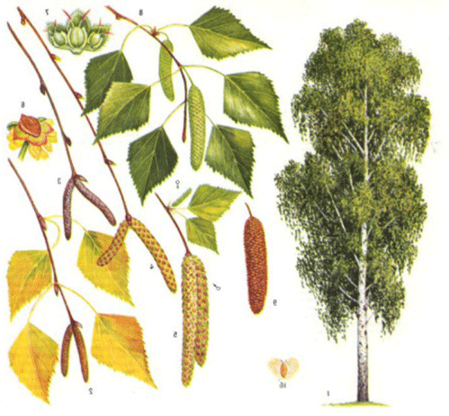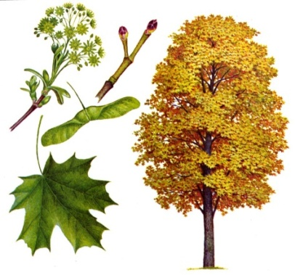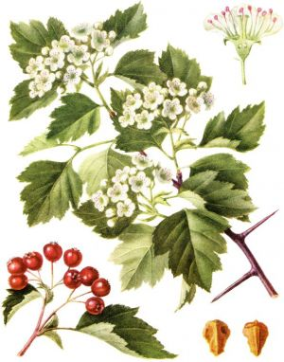

Лесная Лесостепная Степная

Задание 13. Фауна региона достаточно богата и разнообразна. Используя данные таблицы, продолжи и запиши рассказ.

Длина тела | Длина хвоста | Длина ушей | Вес | Окрас |  | Место обитания | Размножение
19-26 см | до 31 см | 60 мм | 300 г | спина | брюшко | степи | 1 раз в году по 3-4 детеныша
 |  |  |  | буровато -серая | белое | степи | 1 раз в году по 3-4 детеныша
Одним из представителей фауны региона является тушканчик. Длина тела составляет__________________________________________________________________________________________________________________________________________________________________________________________________________________________________________________________________________________________________________________________________________________________________________________________________________________________________________________________________________________________________________________________________________________

Задание 14. По составленному тексту найди фото тушканчика и отметь знаком +:
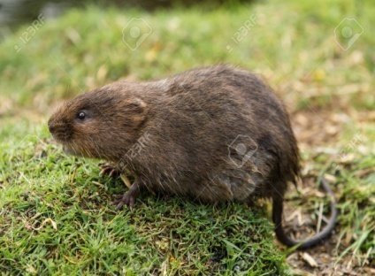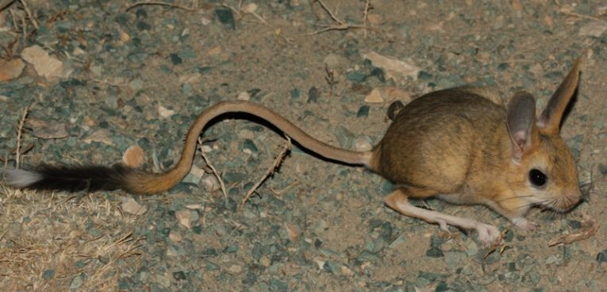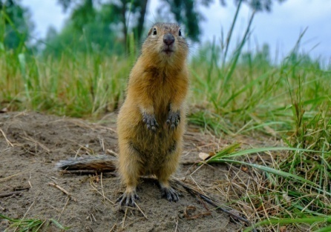

Задание 15. Прочитай рассказ и заполни таблицу условными знаками.
Сегодня 1 мая. Погода выдалась пасмурная, но достаточно тёплая. Воздух прогрелся до + 14. Дует южный ветерок, который гонит по небу дождевые облака. Они становятся всё тяжелее и начинают падать на землю первые капли дождя. Началась гроза.

Дата | Температура  воздуха | Состояние неба | Направление ветра | Виды облаков | Виды осадков

Задание 16. Прочитай текст.
Про дятла
В наших лесах живёт желна, или чёрный дятел. Это самый большой из всех дятлов - почти с ворону. Он и правда весь чёрный, только на голове красная шапочка. Красная шапочка и у зелёного дятла, а общая окраска у него зелёная. Он поменьше желны, но тоже не маленький – величиной с галку.
Есть ещё и большой пёстрый дятел. На самом деле он совсем не большой – гораздо меньше зелёного, а тем более чёрного дятла – со скворца. А называется большим, потому что по сравнению со своим братом – малым пёстрым дятлом – просто великан. Ведь малый-то чуть больше воробья! В остальном оба эти дятла очень похожи. У обоих – красные шапочки. А сами они пёстрые: перья и чёрные, и белые, и красные. Живут в наших лесах и другие дятлы. Есть белокрылый, и трёхпалый, и белоспинный, и седой.
Найди среди предложенных картинок чёрного дятла и раскрась его в соответствии с описанием.
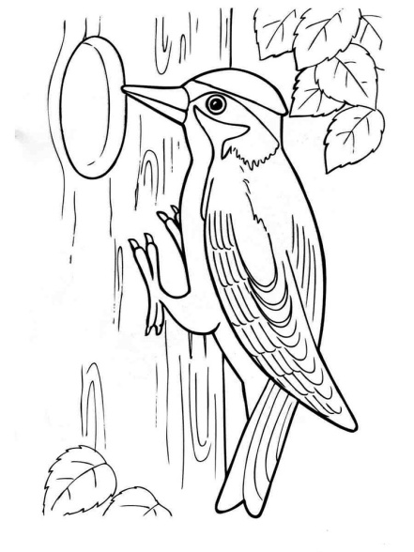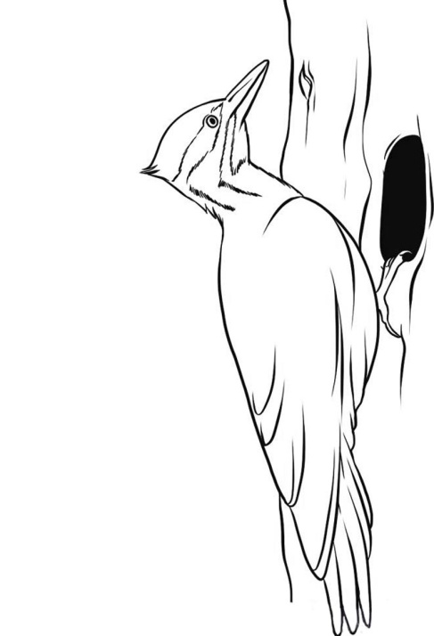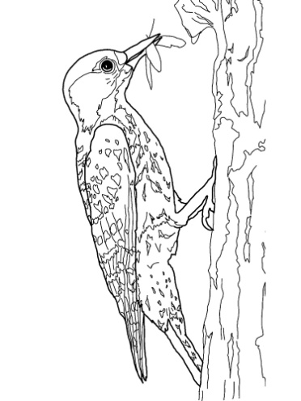

Вариант 2
Задание 1. К какому стилю относится данный текст?
Ответ_____________________________________________________

Задание 2. Раздели текст на смысловые части, составь план текста.
1._________________________________________________________
2._________________________________________________________
3._________________________________________________________
4._________________________________________________________
5._________________________________________________________

Задание 3. Объясни значение слова «дубравы»?
Ответ: ____________________________________________________

Задание 4. Между какими двумя частями света проходит река Урал? Выбери правильный ответ и поставь знак +:
Евразия
Европа и Азия
Европа
Азия

Задание 5. Сколько озёр насчитывается в Челябинской области? Выбери правильный ответ и поставь знак +:
15
360
3000
3375

Задание 6. Почему Челябинскую область называют озерным краем? Запиши.
Ответ: _______________________________________________________

Задание 7. Рассмотри диаграмму. Слева на диаграмме указана глубина водоёмов в метрах.
Озёра Челябинской области

Найди верные утверждения и отметь знаком +:
Озёра Еткуль, Зюраткуль глубже 7 метров.
Озеро Иткуль глубже озера Смолино на 9 м.
Между глубинами озёр Зюраткуль и Иткуль небольшая разница.
Сумма озёр: Смолино, Еткуль, Зюраткульравна глубине озера Иткуль.

Задание 8.
В Челябинске встречают много пресноводных, озерных рыб. Одной из таких рыб является карп. Рыбаки с удовольствием занимаются ловлей карпов. Обитает линь в заливах рек, пойменных старицах, заводях, протоках со слабым течением. Его любимые места - озера, болота и пруды, заросшие камышом, осокой и тростником. Линя можно обнаружить по воздушным пузырькам, поднимающимся на поверхность воды.
Ловят линя чаще всего со дна на прочную поплавочную удочку. По поплавку легче заметить, как рыба долго пробует насадку, прежде чем схватить ее.
Насадкой могут быть черви, личинки насекомых, улитки, ракообразные, нитчатые водоросли, опарыш, хлебный мякиш, ароматный турецкий зеленый горошек, но самый эффективный вариант - сладкая консервированная кукуруза.
Ловле линя очень способствует прикормка, ею может служить готовая карповая или самодельная из творога, жмыха, каши, хлеба, картофеля, можно просто резаных червей смешать с землей, это будет тоже эффективно. Прикормить месть надо заранее, прикорм во время ловли может привлечь карпа и леща.
Выбери из предложенных иллюстраций картинку, которая показывает, что может служить прикормкой для линя. Отметь знаком +:

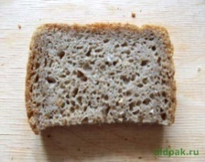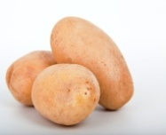

Задание 9. На сколько природных зоны делится Челябинская область? Выбери правильный ответ и поставь знак +:
4
3
2
5

Задание 10. Чем характеризуется степная зона? Выбери правильный ответ и поставь знак +:
Разнообразием растительности.
Хвойными лесами.
Смешанными лесами.

Задание 11. Горно-лесная зона простирается с северо-запада на запад, а именно район Уральских гор. Лесо- степная занимает центральную часть Челябинской области. Степная - вся южная часть области.
Рассмотри карту и подпиши природные зоны Челябинской области.
Задание 12. Рассмотри рисунки. Соедини стрелкой название растения и природную зону, которой оно характерно.
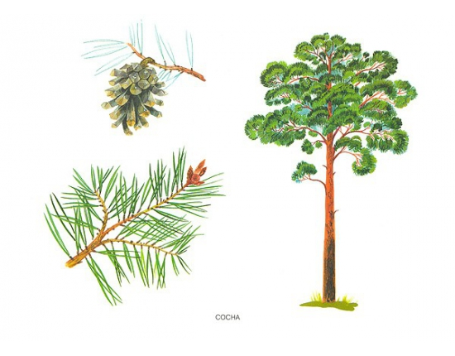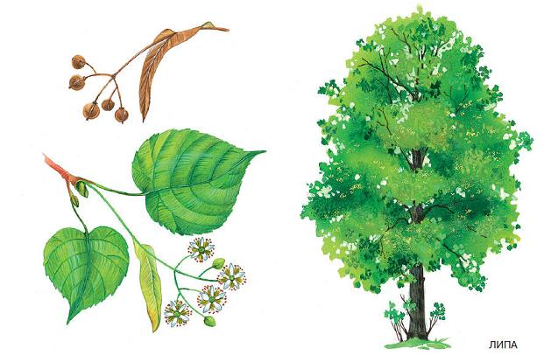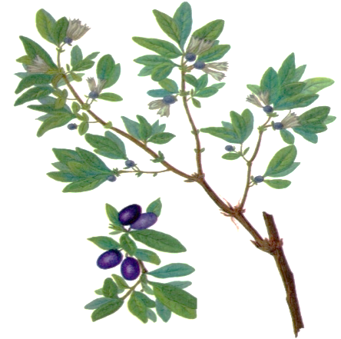
Лесная Лесостепная Степная
Задание 13. Фауна региона достаточно богата и разнообразна. Используя данные таблицы, продолжи и запиши рассказ.
Длина тела | Длина хвоста | Длина ушей | Вес | Окрас |  | Место обитания | Размножение
15-25 см | 4 см | короткие | 500 г | спина | брюшко | степи | 1 раз в году по 2-12 детеныша
 |  |  |  | Зеленовато- коричневый | белое | степи | 1 раз в году по 2-12 детеныша
Одним из представителей фауны региона является суслик. Длина тела составляет__________________________________________________________________________________________________________________________________________________________________________________________________________________________________________________________________________________________________________________________________________________________________________________________________________________________________________________________________________________________________________________________________________________

Задание 14. По составленному тексту найди фото тушканчика и отметь знаком +:
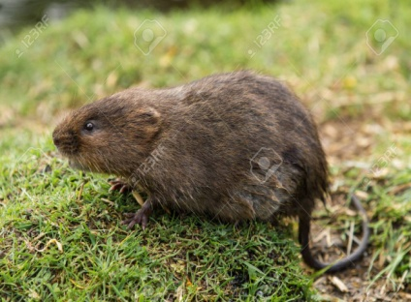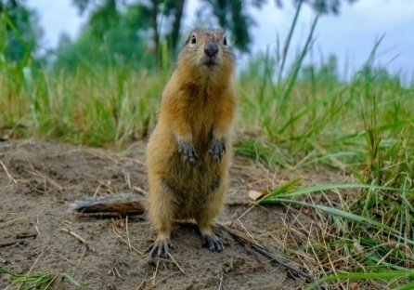

Задание 15. Прочитай рассказ и заполни таблицу условными знаками.
Сегодня 1 июня. Погода выдалась ясная и солнечная. Температура воздуха погрелась до + 20. Дует восточный ветерок, который гонит по небу кучевые облака.

Дата | Температура  воздуха | Состояние неба | Направление ветра | Виды облаков | Виды осадков

Задание 16. Прочитай текст.
Про синиц
Синиц многие видели. Они живут в лесах и рощах, парках и скверах.
Есть, например, большая синица. Вообще-то она совсем не большая- с воробья ростом. Большой её назвали потому, что все другие синицы ещё меньше. Например, малая, или московка, почти в два раза меньше большой.
Есть синички- гаички, есть лазоревки, есть хохлатые, есть и другие синицы. Они все меньше большой, все они по-разному окрашены. Но всех их легко узнать даже издали по одной примете: по бокам головы у них очень хорошо заметные белые пятна - «щёчки». Они есть у всех синиц.
У большой синицы грудка жёлтая, шапочка чёрная. Есть у неё ещё черные перья, есть и белые.
А вот синих синиц нет. У лазоревки тоже грудь жёлтая, а крылья и спина – голубые. Московка – серая, гаичка – буровато – серая. Есть ещё и длиннохвостая синица. Хвост у неё и правда длинный, а цвета она серовато – белого.
Найди среди предложенных картинок большую синицу и раскрась её в соответствии с описанием.


